|  |
| --- |
| Môn học phát triển ứng dụng hệ thống thông tin hiện đại – Bộ môn hệ thống thông tin – khoa công nghệ thông tin – trường đại học khoa học tự nhiên |
| Thiết kế chức năng hệ thống |
| Quản Lý Khách Sạn |
|  |
| **Biên soạn: Tú Phạm** |
| **9/9/2017** |

1. Tham chiếu

|  |  |  |
| --- | --- | --- |
| Mã số | Tên tài liệu | Phiên bản |
| KS-1 | Khảo sát hệ thống | 1.0 |
| SRS-01 | [SRS] [Tên nhóm] Quản lý khách sạn | 1.0 |
| FR-01 | Phân tích chức năng | 1.0 |

1. Thông tin tài liệu

|  |
| --- |
|  |

|  |  |  |  |  |  |
| --- | --- | --- | --- | --- | --- |
| Mã số | Tên tài liệu | Nội dung cập nhật | Phiên bản | Tác giả | Mô tả |
| FD-01 | Thiết kế chức năng | Khởi tạo | 1.0 | Tú Phạm | Thiết kế các chức năng hệ thống Quản lý khách sạn |

1. Kiến trúc hệ thống
   1. Kiến trúc tổng quát

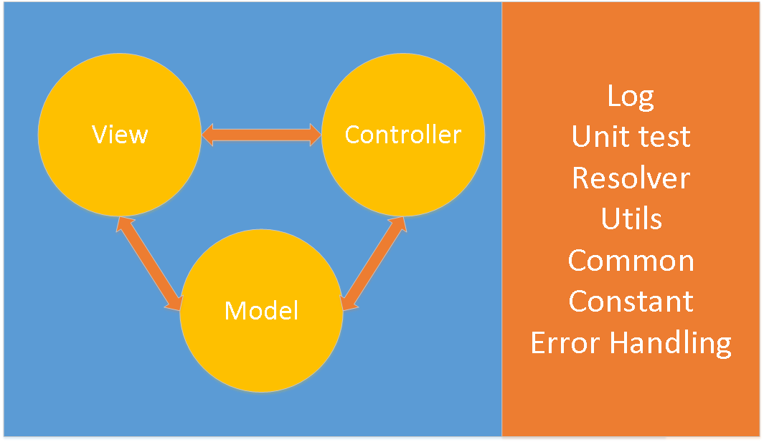

1. Sơ đồ lớp
2. Lược đồ Cơ sở dữ liệu
   1. Danh sách các bảng (Table)

|  |  |  |
| --- | --- | --- |
| STT | Bảng | Mô tả |
| 1 | NhanVien | Lưu trữ thông tin Nhân Viên |
| 2 | BoPhan | Lưu trữ thông tin các Bộ Phận |
| 3 | CongViec | Lưu trữ các công việc liên quan đến hoạt động của khách sạn. |
| 4 | PhanCong | Lưu trữ chi tiết về công việc. |

* 1. Mô tả chi tiết

|  |  |  |  |  |  |
| --- | --- | --- | --- | --- | --- |
| Mã số |  | | | | |
| Tham chiếu | [FRA]-[CLS_6.1] | | | | |
| Tên bảng | NhanVien | | | | |
| Danh sách các cột | | | | | |
| STT | Tên cột | Kiểu dữ liệu | Phạm vi | Thuộc tính | Ghi chú |
| 1 | MaNV | int |  | Khóa chính | Mã nhân viên xác định cho mỗi nhân viên. |
| 2 | TenNV | nvarchar | 30 | Đánh chỉ mục | Tên của nhân viên. |
| 3 | NTNS | date | Date |  | Ngày tháng năm sinh của nhân viên . |
| 4 | DiaChi | nvarchar | int |  | Địa chỉ hiện tại của nhân viên. |
| 5 | SDT | long | long |  | Số điện thoại của nhân viên. |
| 6 | CMND | long | long |  | Số chứng minh nhân dân của nhân viên. |
| 7 | Luong | money | money |  | Lương của nhân viên. |
| 8 | MaBP | nvarchar | 20 | Khóa ngoại | Mỗi nhân viên thuộc một bộ phận. |
| 9 | Username | nvarchar | 20 | Đánh chỉ mục | Tên đăng nhập vào hệ thống của nhân viên. |
| 10 | Passwords | nvarchar | 20 |  | Mật khẩu đăng nhập vào hệ thống. |
| 11 | TrangThai | boolean |  | Đánh chỉ mục | Trạng thái của tài khoản(có thể sử dụng, bị khóa) |

|  |  |  |  |  |  |
| --- | --- | --- | --- | --- | --- |
| Mã số |  | | | | |
| Tham chiếu | [FRA]-[CLS_6.2] | | | | |
| Tên bảng | BoPhan | | | | |
| Danh sách các cột | | | | | |
| STT | Tên cột | Kiểu dữ liệu | Phạm vi | Thuộc tính | Ghi chú |
| 1 | MaBP | int |  | Khóa chính | Mã bộ phận xác định duy nhất cho mỗi bộ phận. |
| 2 | TenBP | nvarchar | 30 | Đánh chỉ mục | Tên của bộ phận. |
| 3 | NguoiQuanLi | nvarchar | 10 |  | Mã nhân viên của người quản lí bộ phận. |
| 4 | SoLuongNV | int | int |  | Số lượng nhân viên của bộ phận. |
| 5 | ThongTinBP | varchar | 100 |  | Thông tin giới thiệu về bộ phận. |

|  |  |  |  |  |  |
| --- | --- | --- | --- | --- | --- |
| Mã số |  | | | | |
| Tham chiếu | [FRA]-[CLS_6.3] | | | | |
| Tên bảng | CongViec | | | | |
| Danh sách các cột | | | | | |
| STT | Tên cột | Kiểu dữ liệu | Phạm vi | Thuộc tính | Ghi chú |
| 1 | MaCV | int |  | Khóa chính | Mã công việc là duy nhất. |
| 2 | TenCV | nvarchar | 50 | Đánh chỉ mục | Tên của công việc. |
| 3 | NgayBD | datetime |  |  | Ngày bắt đầu công việc. |
| 4 | NgayKT | datetime |  |  | Ngày kết thúc công việc. |
| 5 | ThongChiPhi | money |  |  | Chi phí bỏ ra để hoàn thành công việc. |

|  |  |  |  |  |  |
| --- | --- | --- | --- | --- | --- |
| Mã số |  | | | | |
| Tham chiếu | [FRA]-[CLS_6.3] | | | | |
| Tên bảng | PhanCong | | | | |
| Danh sách các cột | | | | | |
| STT | Tên cột | Kiểu dữ liệu | Phạm vi | Thuộc tính | Ghi chú |
| 1 | MaNV | int |  | Khóa chính | Mã nhân viên được gia công việc. |
| 2 | MaCV | int |  | Khóa chính | Mã công việc giao cho nhân viên. |
| 3 | ChiTietCongViec | nvarchar | 50 | Đánh chỉ mục | Mô tả chi tiết công việc. |
| 4 | DanhGia | nvarchar | 50 |  | Đánh giá mức độ hoàn thành của công việc. |
| 5 | PhuCap | money |  |  | Phụ cấp thêm cho nhân viên nếu có. |